**Configuración Servidor Web y FTP en IIS**

Karla Santillana

Creación de un sitio web y ftp

IP SERVIDOR: 192.168.100.102

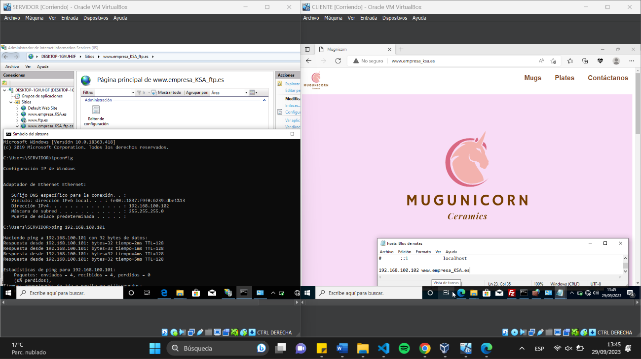IP CLIENTE: 192.168.100.101

Filezilla

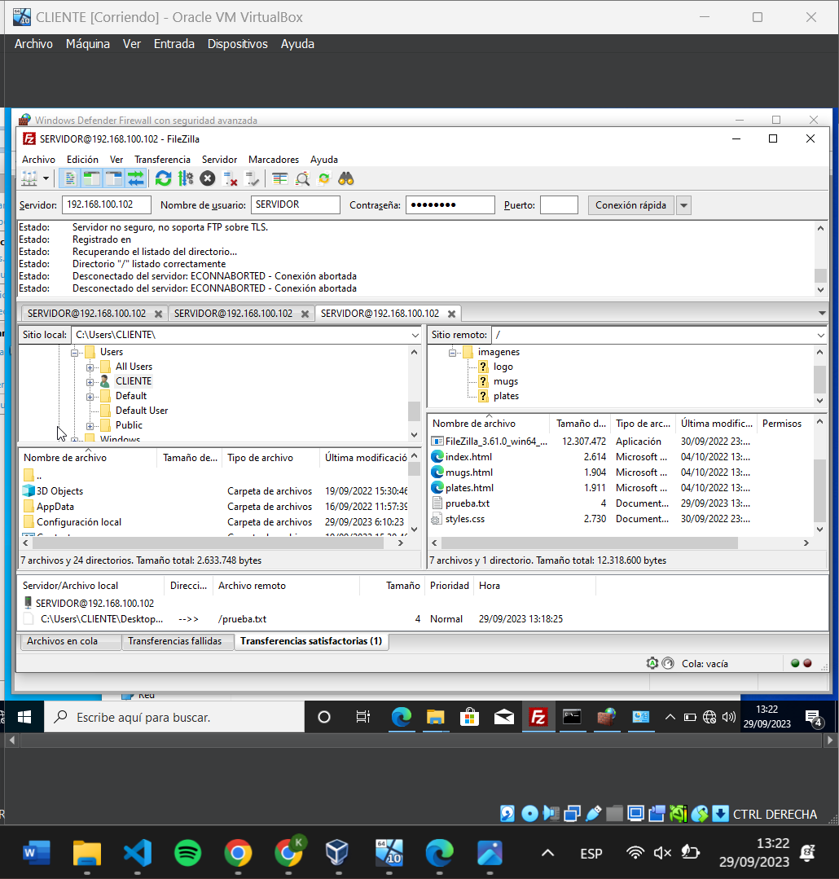contraseña SERVIDOR: servidor

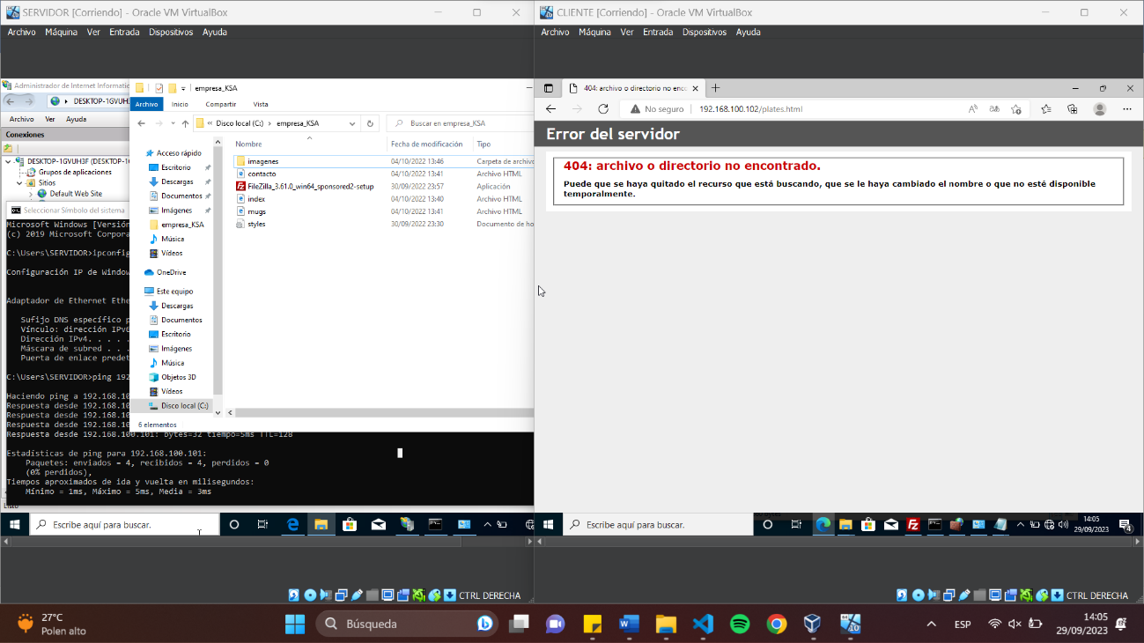Modificación html en el cliente eliminando plates.html y se muestra en el servidor.